Правила безопасности при электронных платежах

Платежные услуги регулируются законами:

1. Федеральный Закон от 27.06.2011 г. № 161-ФЗ «О национальной платежной системе».
2. Федеральный Закон от 03.06.2009 г. № 103 – ФЗ «О деятельности по приему платежей физических лиц, осуществляемой платежными агентами».
3. Закон Российской Федерации от 07.02.1992 г. № 2300-1 «О защите прав потребителей».

После подписания договора платежная организация обязана:

1. Информировать клиента о совершении каждой операции с использованием ЭСП.
2. Уведомлять клиента о невыполнении платежа не позднее дня, следующего за днем, когда было сделано распоряжение; а для электронных платежей – незамедлительно.
3. Фиксировать направленные клиенту и полученные от клиента уведомления и хранить соответствующую информацию не менее трех лет.
4. Обеспечить возможность направления ему клиентом уведомления об утрате (незаконном использовании) ЭСП.
5. Возместить потребителю сумму операции, совершенной без его согласия или в случае нарушения правил информирования клиента о спорной операции.

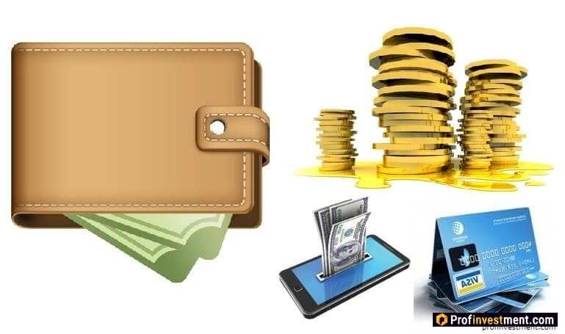

Соблюдайте правила безопасности при электронных платежах:

1. Желательно подключить SMS-уведомления.
2. Вовремя обновлять контактные данные.
3. Не допускать посторонних к банковской карте, электронному кошельку, мобильному телефону и компьютеру.
4. PIN-код нужно помнить, нигде не записывать в явном виде, никому не говорить, никогда не вводить в Интернете, прикрывать рукой при вводе через терминал.
5. Использовать сложные и разные пароли, регулярно их менять, никому не сообщать и не пересылать.
6. Не использовать функцию запоминания паролей и автоматической авторизации в платежных интернет – сервисах.
7. Желательно использовать режим «Инкогнито» (приватный) при совершении покупок через Интернет. Удалять информацию о платежах с помощью очистки буфера файлов и файлов сохранения данных.
8. Избегать SMS-платежей на короткие номера для оплаты Интернет – услуг и переводов непроверенным получателям.
9. Не реагировать на сообщения якобы от банка или оператора платежей, если предлагается перерегистрироваться, повторно ввести данные, перезвонить и т.п.
10. Совершать покупки в Интернете нужно с помощью отдельной банковской карты и только на проверенных сайтах.
11. Незамедлительно сообщить в платежную организацию, если кошелек «взломан», карта потерялась, скомпрометирована или с нее без согласия держателя списаны деньги.
12. При пользовании банкоматом проявлять осторожность, обращать внимание на посторонних вокруг, на подозрительные устройства и накладки в местах ввода PIN-кода и карты.
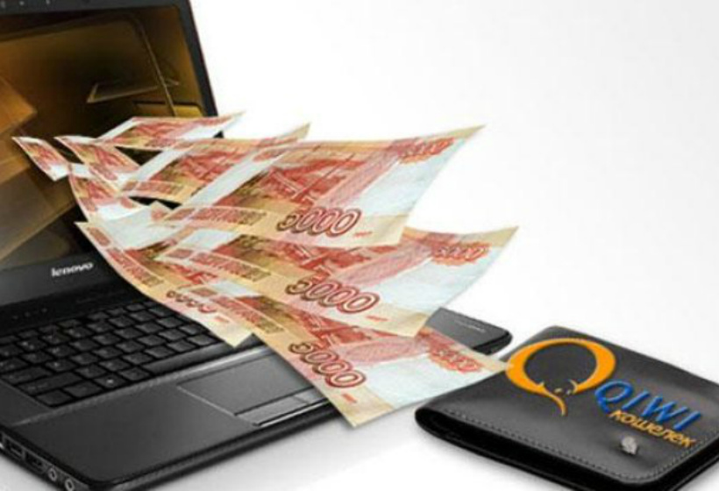

- Незамедлительно сообщайте о любых проблемах, связанных с платежами.
Если карта или данные о ней потеряны, а кошелек «взломан» – их нужно немедленно заблокировать, сообщив в платежную организацию. В случае ошибочного или несанкционированного платежа, необходимо незамедлительно сообщить в платежную организацию до конца следующего дня, чтоб сумма этой операции была полностью возмещена. Если уведомление поступит позже, вернуть деньги будет гораздо сложнее.
______________________________________________________________________________________________________________________________________________________________________________________
Материал подготовил: Филиал ФБУЗ «Центр гигиены и эпидемиологии в Алтайском крае городе Змеиногорске, Змеиногорском, Локтевском и Третьяковском районах» АК, Локтевский район, г.Горняк, ул. Октябрьская 5. Февраль 2022 год.

